**Консультация для родителей**

«Работа с ножницами»

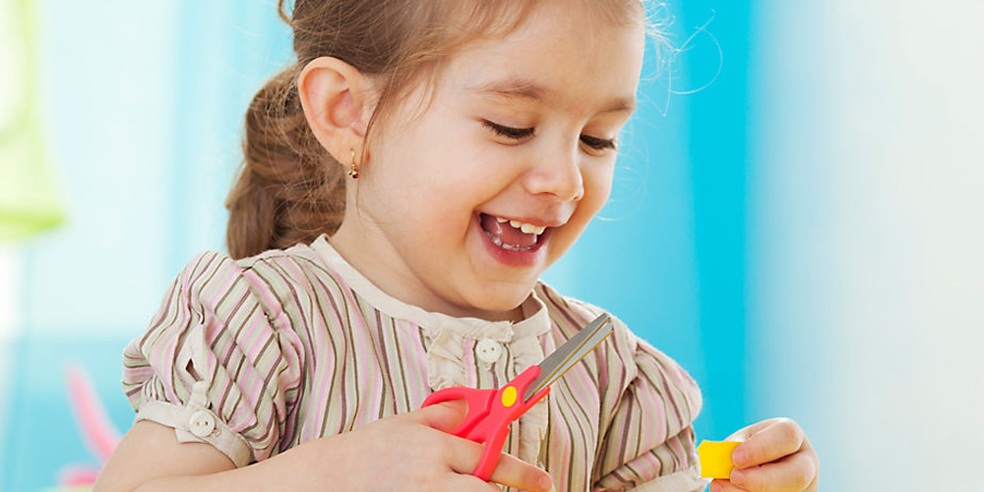  
Многие родители в целях безопасности стараются не давать детям ножницы и иголки, порой даже запрещают и чаще всего откладывают знакомство с ними. Запрещая работать с этими инструментами, родители пытаются таким образом уберечь своего ребенка от опасности. А если немного задуматься, то запрет не является лучшим способом защиты. Своим запретом родители только стимулируют познавательную активность ребенка. И если игле можно найти более безопасную альтернативу, (пластмассовая игла, игры шнуровки), то ножницы заменить нельзя. Рано или поздно приходит время, когда нужно ребенка научить пользоваться ножницами.  
  
 Выбираем безопасные ножницы  
Прежде всего, необходимо приобрести «правильные» ножницы. Для детского творчества существуют специальные безопасные модели. Они легкие и удобные, с закруглёнными кончиками, чтобы ребенок в процессе работы не поранился. Есть ножницы с закрытыми пластиком лезвиями. С маленьким колечком для большого пальца, удлиненным колечком для указательного и среднего. Если ножницы имеют одинаковые колечки, то в них вставляются большой и средний палец, а указательный ложится, как ему удобно.

### Как работать безопасно Прежде чем приступить к работе, необходимо объяснить ребёнку правила безопасности. *Правила работы с ножницами:*

### ножницы — это НЕ игрушка. Ножницы — это ИНСТРУМЕНТ. Они острые и опасные. Если неправильно ими пользоваться, можно пораниться;

### ножницами

### НЕЛЬЗЯ: играть, махать, бросать, подносить к лицу, брать без разрешения, ходить с ними, а тем более бегать;

* НЕЛЬЗЯ оставлять ножницы раскрытыми;
* НЕ подходить к товарищу во время работы;
* с ножницами нужно работать, сидя за столом;
* класть ножницы кольцами к себе;
* следить за движением лезвий во время резания *;
* передавать ножницы только закрытыми: кольцами вперед, взяв за сомкнутые лезвия;
* после работы класть ножницы на свое место, чтобы точно знать, где их можно взять в следующий раз;
* использовать ножницы по назначению  
    
  Бумагу или картон следует резать:  
    
  по прямой линии – серединой лезвия, смотреть на конец ножниц, направляя их вдоль линии;
* по кривой линии – смотреть на место разреза, плавно поворачивая левой (правой) рукой материал;
* по внутреннему контуру – проколоть кончиками ножниц бумагу в середине вырезаемой фигуры, сделать надрез до линии разметки и вырезать отверстие по намеченным линиям.